

***PROYECTO 24***

***LUCES AUDIO RÍTMICAS CON LEDS RGB***

En esta ocasión realizaremos un circuito que funciona al ritmo de la música, cuando este reciba voltaje que genera la salida de alguna fuente de audio (amplificador, estéreo, laptop, celular, etc.), será enviado al transistor, que se satura y hace que las luces enciendan y apaguen al ritmo de la música.

Este proyecto lo realizaremos con leds de tipo RGB (red-green-blue), el cual cuenta con 1 ánodo y tres cátodos.

[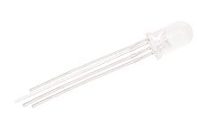](http://www.steren.com.mx/_imgs/prod/zoom/5-RGB.jpg)

**+**

**-**

**-**

**-**

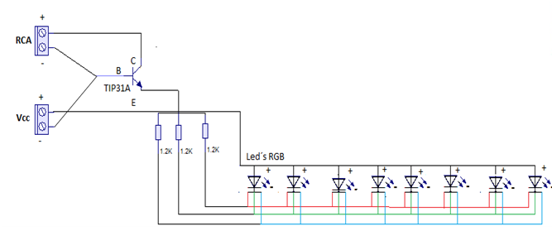

***Ilustración 1. Diagrama de las luces audio rítmicas con leds RGB***

Para el circuito impreso utilizaremos el siguiente material:

|  |  |
| --- | --- |
| **Cantidad** | **Materiales** |
| 1 | Transistor de potencia Motorola NPN TO-220: ***TIP31A*** |
| 8 | Led RGB: ***5/RGB*** |
| 2 | Terminal chica con 2 tornillos, para circuito impreso: ***TRT-02*** |
| 1 | Convertidor de voltaje o eliminador regulado de 3 a 12 Vcc, 1 Amper***: ELI-1000*** |
| 3 | Resistencia de carbón, de 1/2 Watt, al 5% de tolerancia: ***R1.2 ½*** |
| 1 | Placa fenólica: ***PC- 10x10*** |
| 1 | Hojas de transferencia: ***PNP-010*** |
| 1 | Cloruro férrico: ***MC025*** |
|  |  |

*Funcionamiento*

Este circuito tiene 8 leds de tipo RGB, los cuales están conectados en paralelo, el ánodo de los leds se vincula al positivo de la fuente de alimentación de 12 Vcc y el cátodo de los leds está unido a las resistencias, las cuales a su vez se conectan al emisor del transistor (TIP31A), el colector de dicho transistor se liga a la fuente de audio y la base del TIP31A está enlazada a la fuente de audio y al negativo de la fuente de 12vcc.

El transistor TIP 31A se comportará en saturación, ya que la corriente de la base que se transmite de la señal de audio, se enlaza al colector con el emisor, provocando que se cierre el circuito de los leds y por lo cual se encenderán.

Esta es nuestra representación del circuito en PBC, pero tú puedes realizarlo de acuerdo a tu diseño.

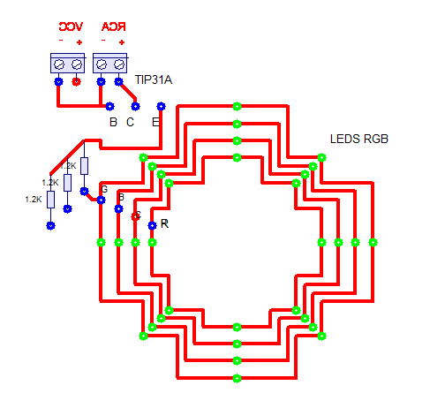

***Ilustración 2. Circuito PCB sugerido.***

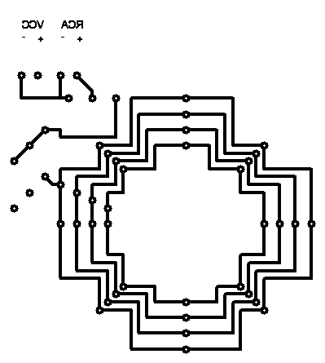

***Ilustración 3. Circuito impreso sugerido.***

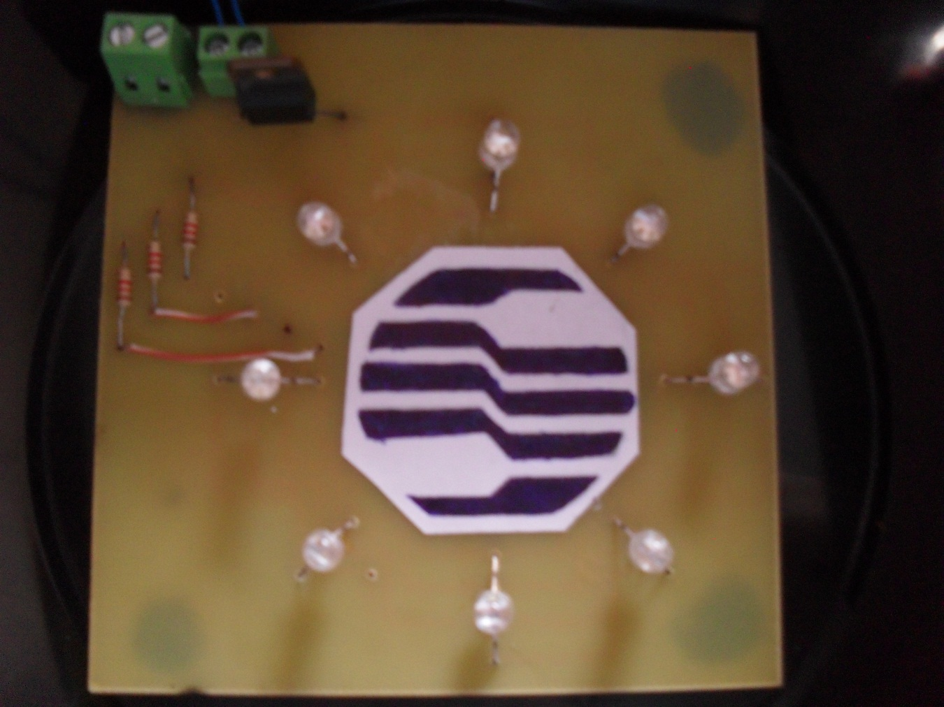

***Ilustración 4. Conexión de forma física.***

Si aumentamos la corriente de alimentación, podemos aumentar la cantidad de leds en paralelo, en este caso utilizamos una fuente de 12Vcc a 1 A.